1.用fft设计ifft

只需要对幅值乘以1/N，然后对每个点做翻转，然后左移即可。

ftt=1/len\*fft(FK);

ft=zeros(1,len);

for i=2:len

ft(i)=real(ftt(len-i+2));

end

2. y(n)-0.5y(n-1)+0.3y(n-2)=x(n)+0.5x(n-1)

求a b向量

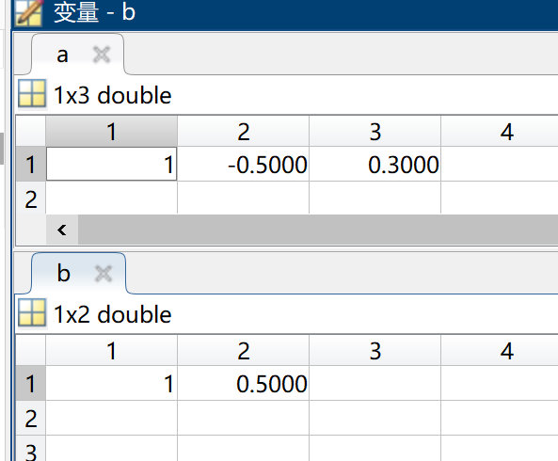

y(n)前10位

